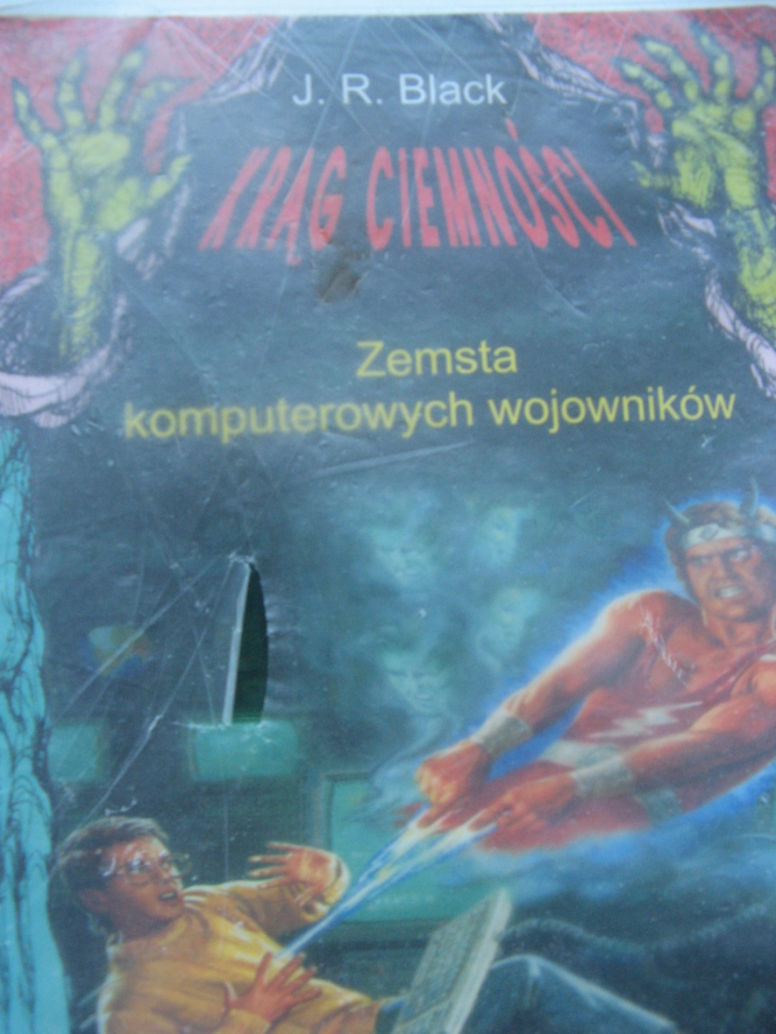
J.R. Black-Zemsta komputerowych wojowników
Książka J. R. Black’a opowiada o młodym Willisie, który uwielbia gry komputerowe.
Pewnego razu, podczas grania w grę komputerową, jedna z postaci przechodzi do naszego świata…
Polecam : Bogusław Dec i Dawid Szyper kl. VI

Astrid Lindgren pt. ,,Ronja, córka zbójnika”
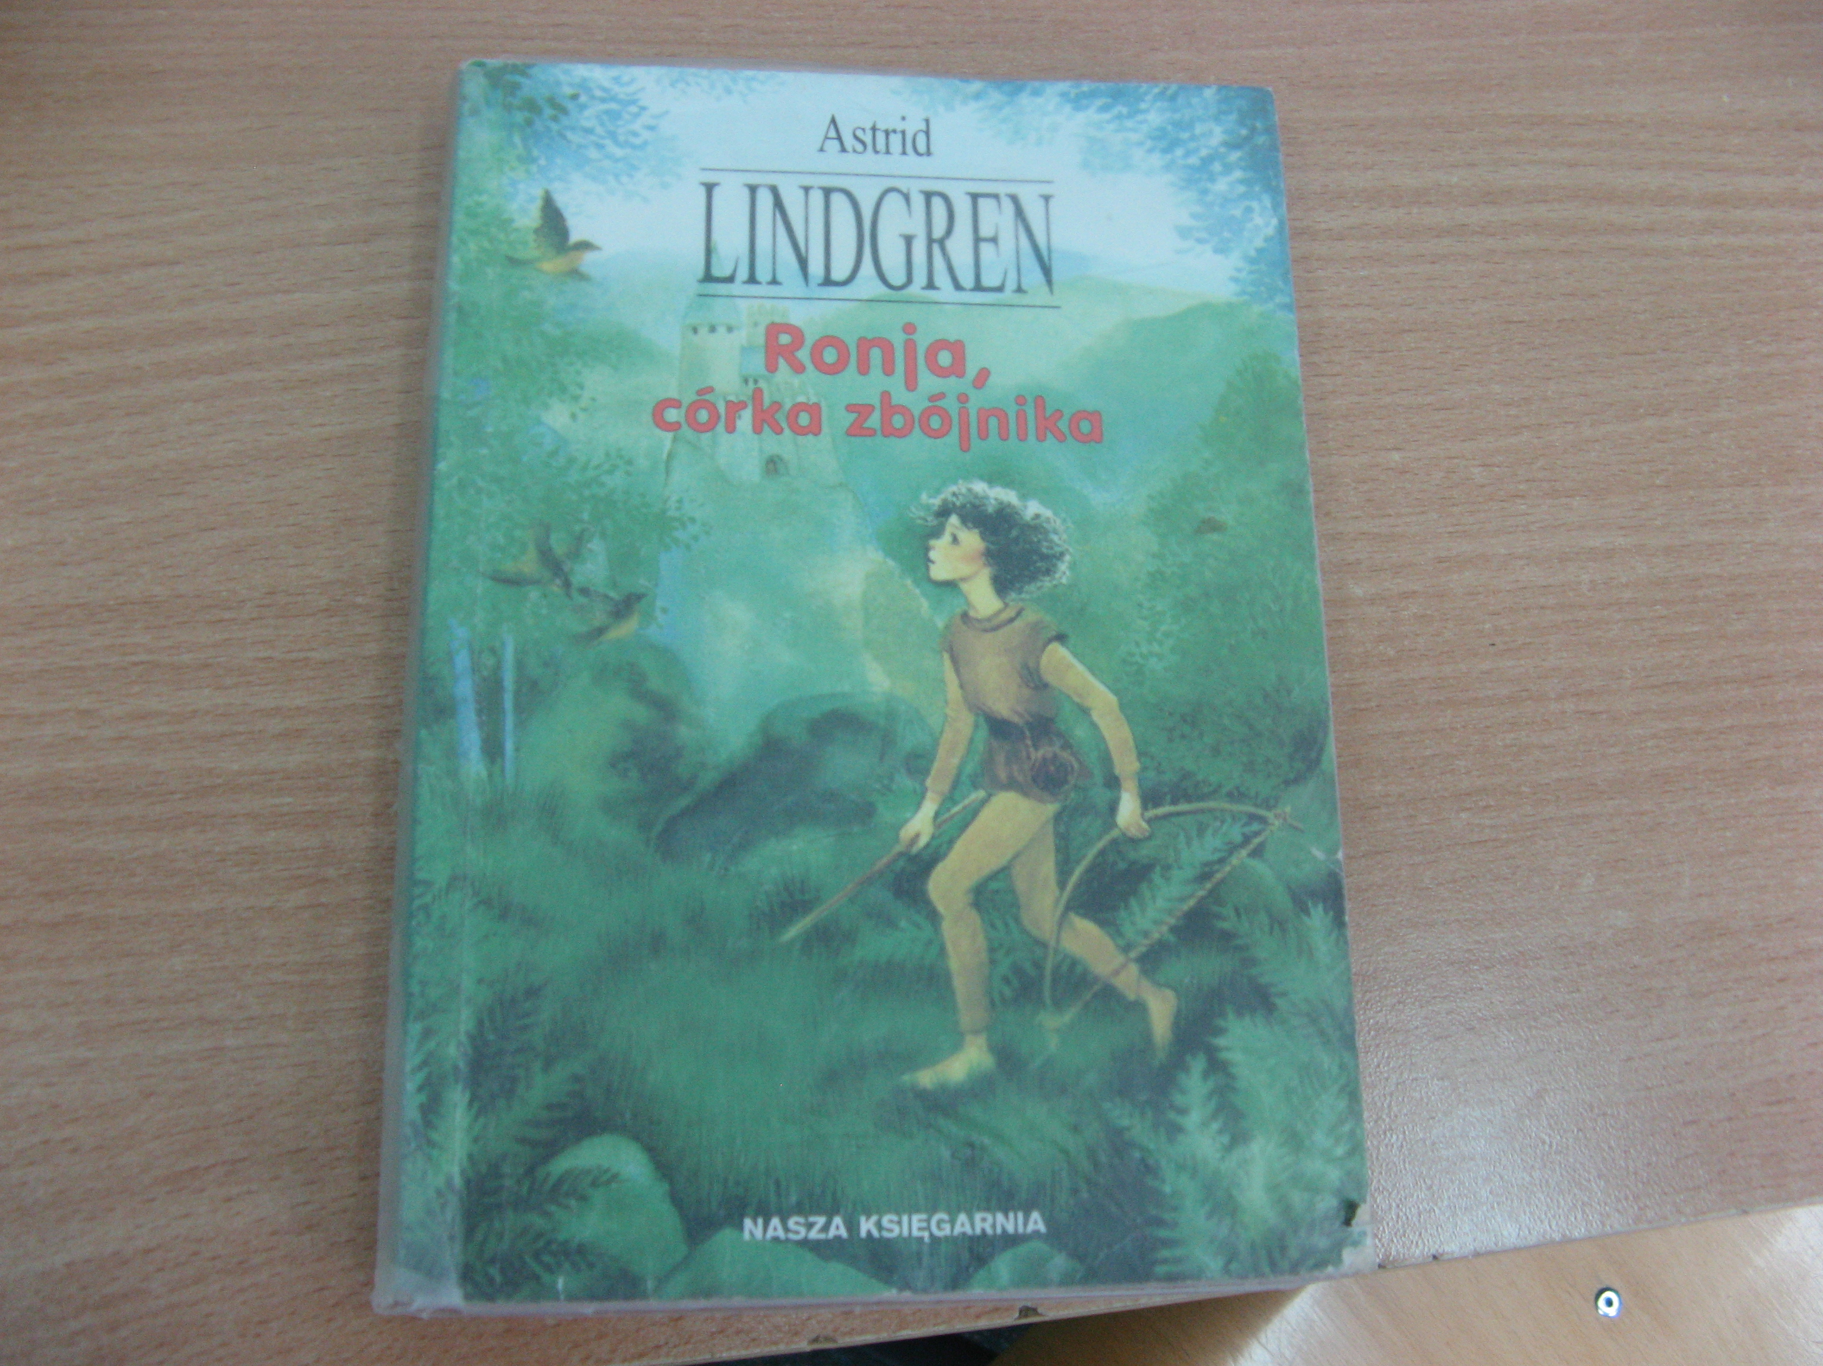

Książka Astrid Lindgren pt. ,,Ronja, córka zbójnika” opowiada o dziewczynce, która jest córką zbójnika Mattisa i jego żony Lowis . Ma bardzo dużo niebezpiecznych przygód. Pewnego razu poznaje Birka, który jest synem wroga Mattisa, Borki i żony Undis. Mają razem wiele przygód.
Polecam:
Kinga Adaszkiewicz kl. VI

Książka Richarda i Florence Atwater pt.:
„Pan Popper i jego pingwiny” .

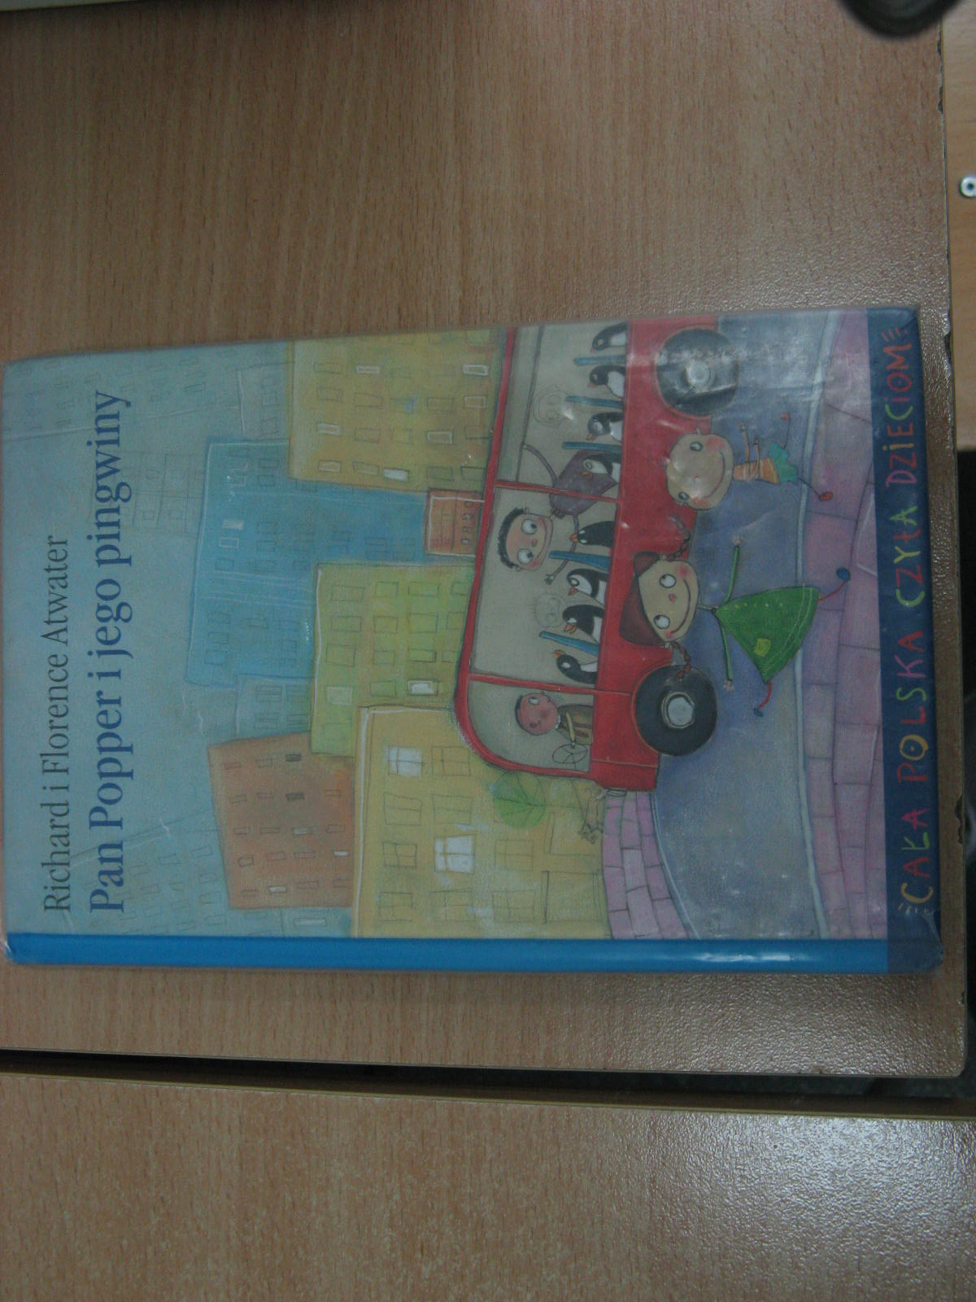

Książka Richarda i Florence Atwater pt.: „Pan Popper i jego pingwiny” opowiada o panu, który pracuje jako malarz ścian. Pewnego dnia dostaje paczkę z Antarktydy, w której jest pingwin. Pan Popper i jego dzieci wymyślają dla pingwina imię Kapitan Cook. Po kilku dniach pingwin źle się poczuł. Pan Popper nie wie co ma robić…
Polecam: Beata Miklasiewicz kl. VI

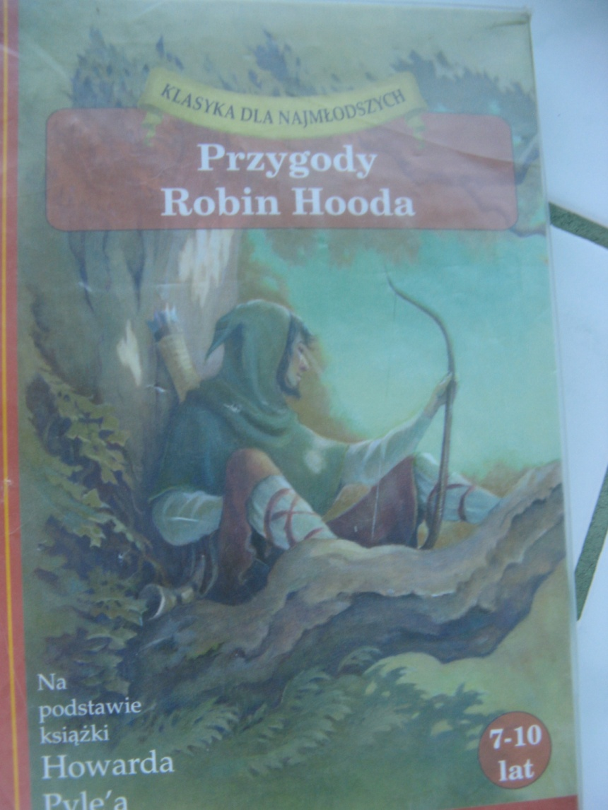
Howard Pyle – Przygody Robin Hooda
Książka Howarda Pyle’a opowiada o nastoletnim Robinie.
Przeciwstawia się on niesprawiedliwości i okrada bogatych a daje biednym.
Polecam: Bogusław Dec i Dawid Szyper kl. VI

